Компилируем программу с отладочной информацией и запускаем через valgrind с ключом —leak-check=full
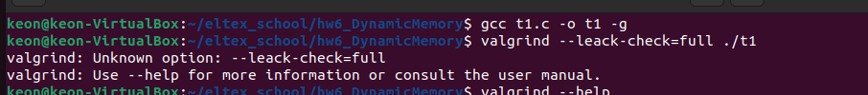
Когда мы завершаем программу, valgrind находит 3 оишбки, которые, как я понял, находятся в строках 67,68,69(функция, которая удаляет контакты из справочника), но что с ними делать я так и не понял((
